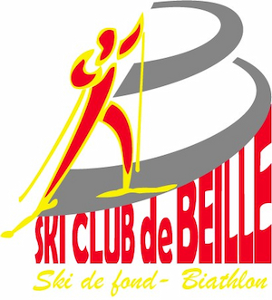

Ski Club de BEILLE

Chez M Olivier BOSC

09310 ALBIES

06 95 84 07 05

scbeille@aol.com

Siret:34344395800016

RELEVE D’IDENTITE BANCAIRE

